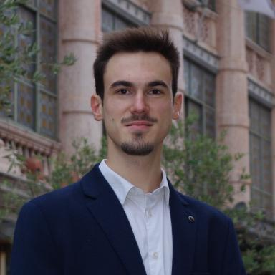 Alessandro Campeggiani Doctorant et chargé de cours à l'Université Côte d'Azur (France, Nice).

Identifiants chercheurs

- IdHAL : alessandrocampeggiani
- ORCID : 0000-0002-0436-0009

Présentation

Doctorant et chargé de cours à l'Université Côte d'Azur (France, Nice). Recherche en danse.

Publications

Article dans une revue (3)

Representations of Dance in the Writings of Mendicant Friars in the Latin West of the Thirteenth Century
Alessandro Campeggiani
AIRDanza Journal: fonti, teorie, didattica e scena, 2025, 2, pp.13-24
Article dans une revue
hal-05475975v1
La Sensibilité des danses au Moyen Âge. Les émotions des danseurs et les perceptions des spectateurs dans les textes (inédits) d'Alexandre de Halès
Alessandro Campeggiani
Studi Francescani, 2024, 121 (1-2), pp.97-138
Article dans une revue
hal-04688918v1
Due danze etniche: la danza classica e contemporanea
Alessandro Campeggiani
Scomodo, 2020, 34, pp.48-49
Article dans une revue
hal-04077892v1

Communication dans un congrès (7)

The Condemnation of Dancing Clerics in the 12th and 14th Centuries
Alessandro Campeggiani
International Medieval Congress, International Medieval Congress, Jul 2025, Leeds (UK), United Kingdom. https://imc-leeds.confex.com/imc/2025/prelim.cgi/Paper/11017
Communication dans un congrès
hal-05476026v1
Les Danses, les femmes et l’Eglise du XIIe au XVe siècle.
Alessandro Campeggiani
Journées thématiques Arts et Humanités, EUR CREATES, Mar 2024, Nice (Université Côte d'Azur), France
Communication dans un congrès
hal-04520849v1
Mises en scène chorégraphiques dans la messe
Alessandro Campeggiani
“(In)visibiliser les faits religieux dans l’espace”, Alessandro Campeggiani; Angela Baranes; Manon Banoun; Evdokia Kostoudi, May 2023, Paris, France
Communication dans un congrès
hal-04099409v1
Que faire de ces malemorts ?
Luc Daireaux,Alessandro Campeggiani,Alexis Darchis,Aude Lazaro,Edouard L'Hérisson
Les vivants et les morts, Les rendez-vous de l'histoire, Oct 2023, Blois, France
Communication dans un congrès
hal-04246904v1
Entrelacements entre danse et musique dans les textes d'Albert le Grand et Roger Bacon
Alessandro Campeggiani
"Rhythmus, Körper, Narration: Wechselwirkungen zwischen Literatur, Tanz und Musik" | "Rythme, corps, narration: études croisées en littérature, danse et musique", Institut für Europäische Kulturgeschichte, Jul 2022, Augsburg, Allemagne
Communication dans un congrès
hal-04077287v1
Le danze nella Commedia dantesca
Alessandro Campeggiani
Dante La langue et les arts, Université Côte d'Azur; Università di Torino; Fondazione Artea, Oct 2021, Cuneo, Italy
Communication dans un congrès
hal-04077784v1
Les danses dans la Comédie dantesque
Alessandro Campeggiani
Dante la langue et les arts, Université Côte d'Azur; Università di Torino; Fondazione Artea, Nov 2021, Nice, France
Communication dans un congrès
hal-04077773v1

Chapitre d'ouvrage (1)

Les danses dans la Comédie
Alessandro Campeggiani
Dante et les arts performatifs. Corps dansants, théâtre et cinéma., Éditions Mimésis, pp.75-90, 2024, 9788869763779
Chapitre d'ouvrage
hal-04534396v1

Thèse (1)

Les danses dans les écrits des frères mendiants. Pour une étude des représentations des danses dans l'Occident latin au XIIIe siècle
Alessandro Campeggiani
Art et histoire de l'art. Université Côte d'Azur, Nice, France, 2021. Français. ⟨NNT : ⟩
Thèse
tel-04077885v1

